Конкордансы «паче»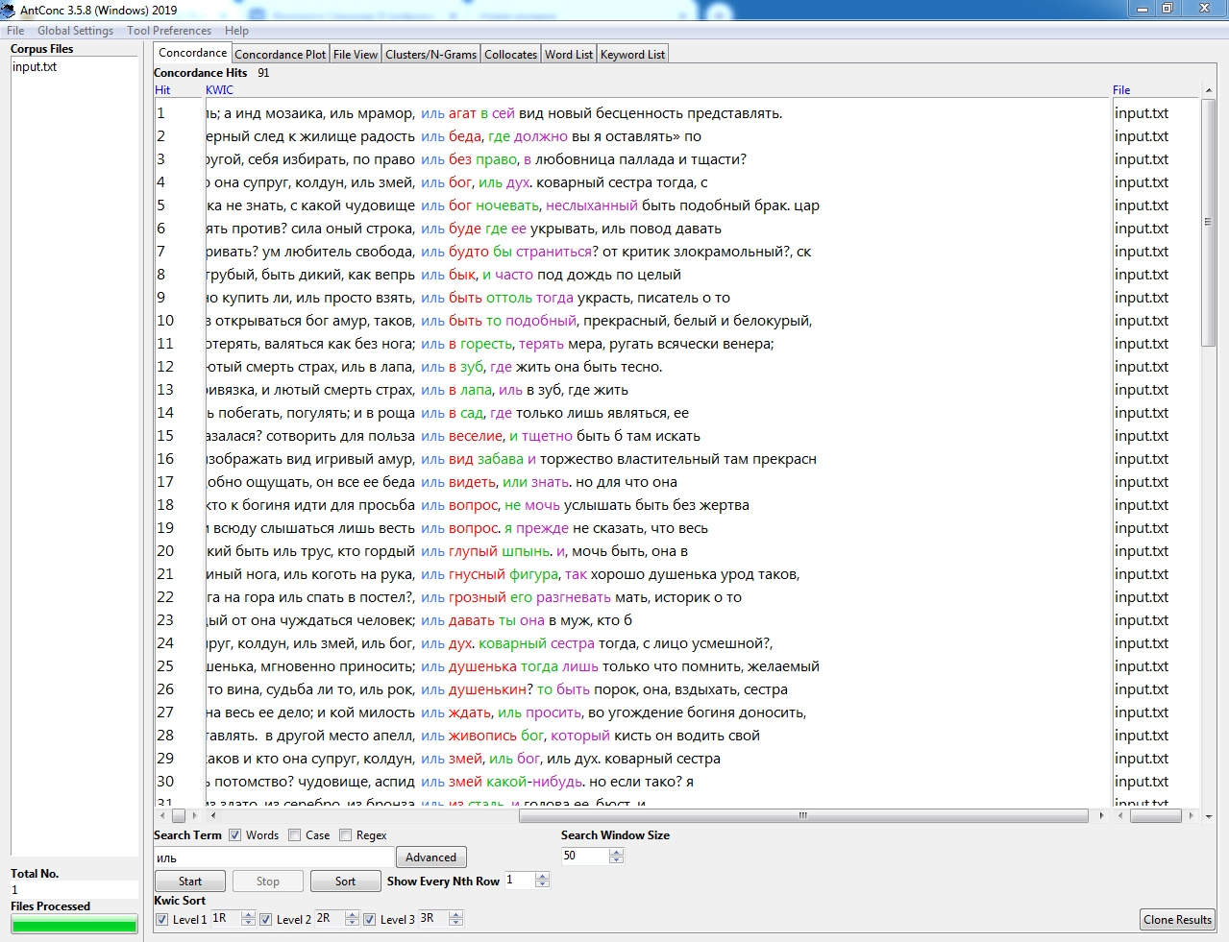

Конкордансы «ведать»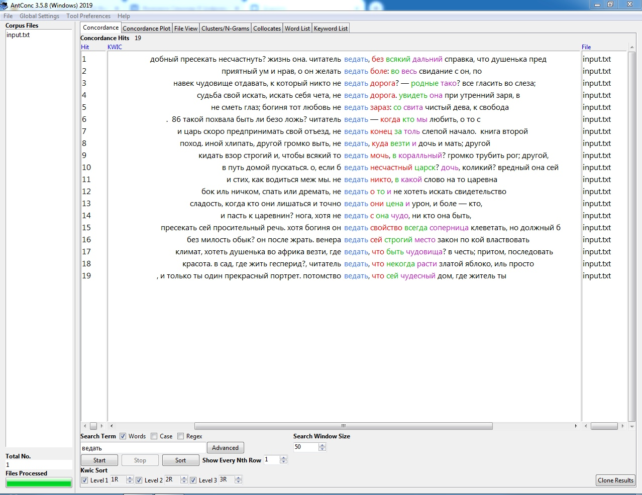

Конкордансы «сей»

Частотный список четырехсловных сочетаний

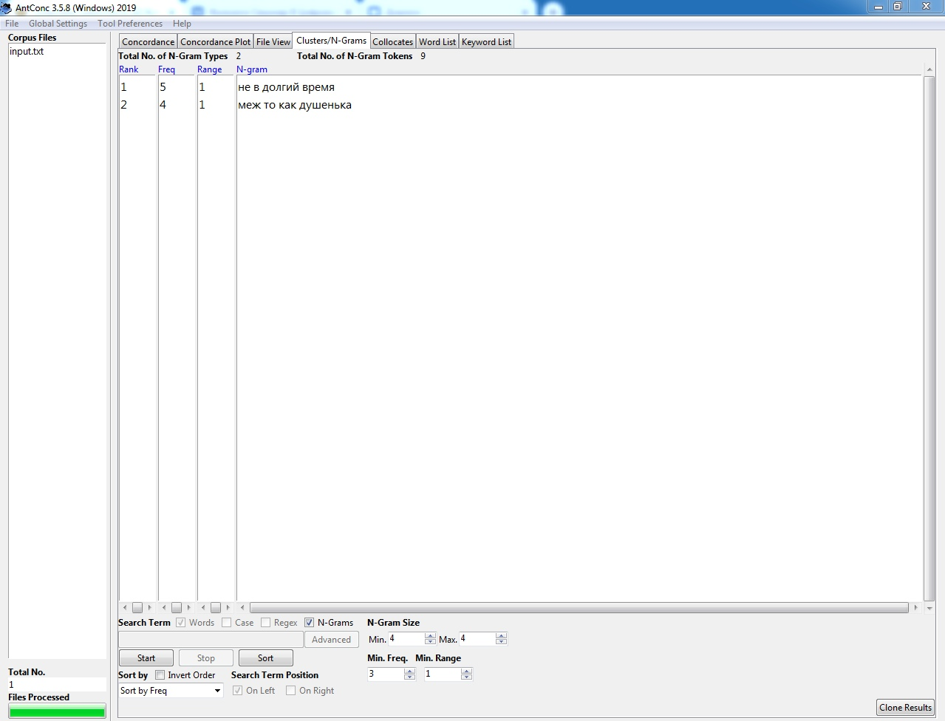

Частотный список трехсловных сочетаний

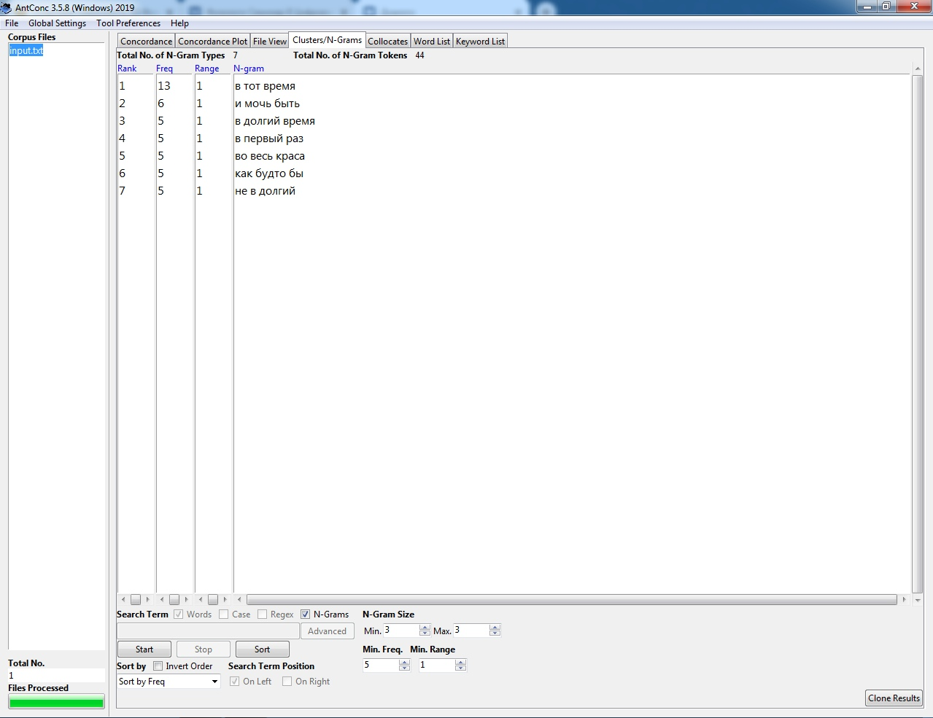

Частотный список двухсловных сочетаний



Коллокаты слова «амур»

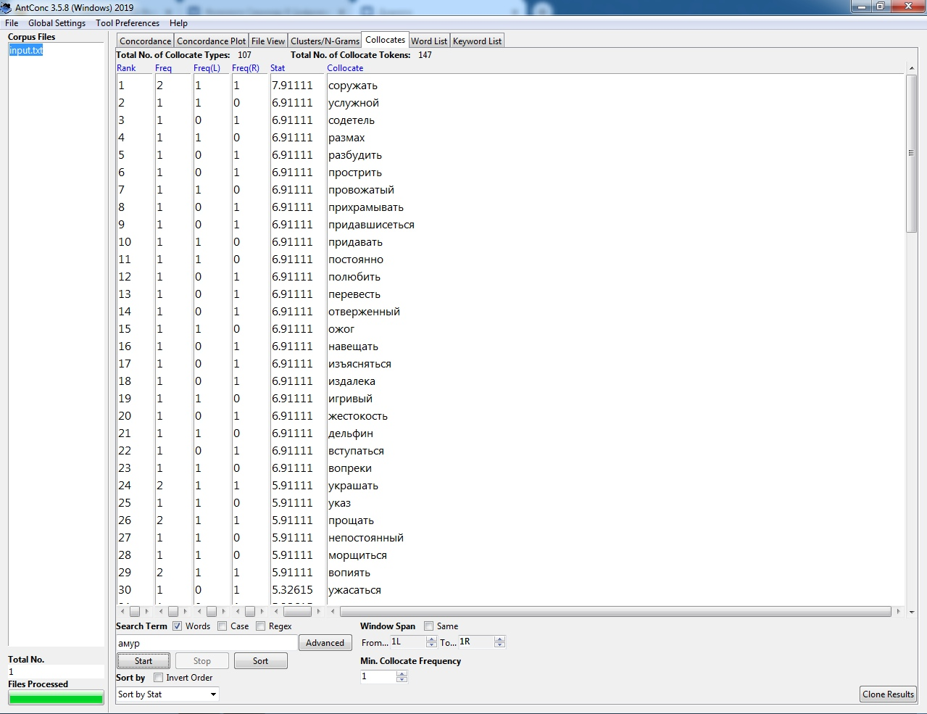

Google Ngrams взорVSвзгляд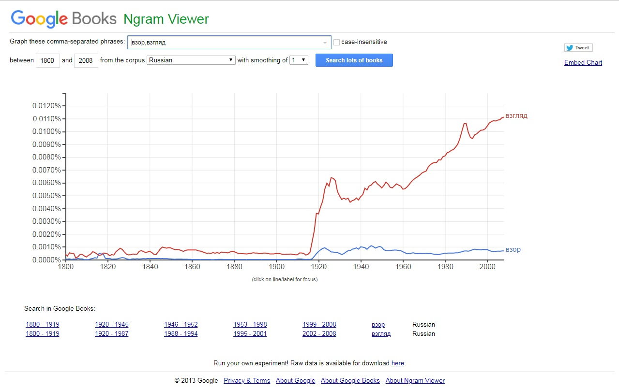

НКРЯ взор и взгляд

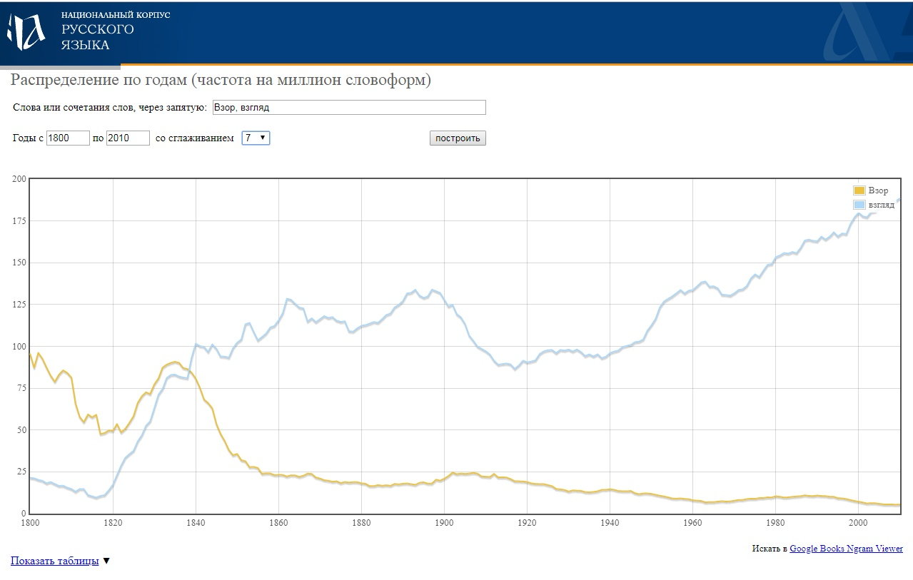

Вывод: пик употребления слова «взор» пришелся на первую треть 19 века, но в 30-х годах 19 века стало набирать популярность существительное «взгляд», которое широко используется и по сей день и пик использования которого приходится на 2000-е года.

Дотоль\раньше Google Ngrams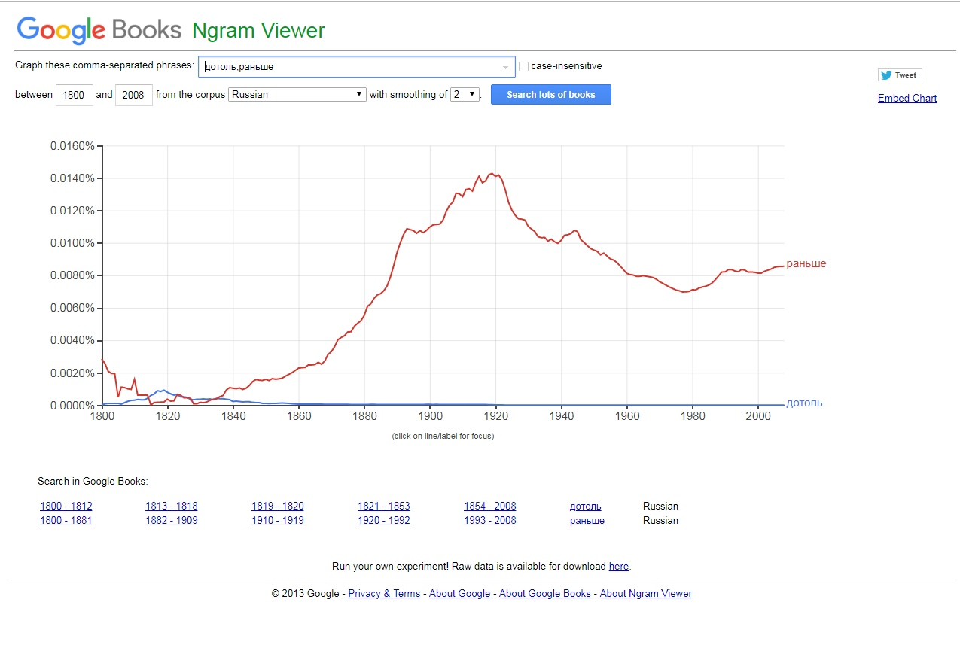

Дотоль/ раньше НКРЯ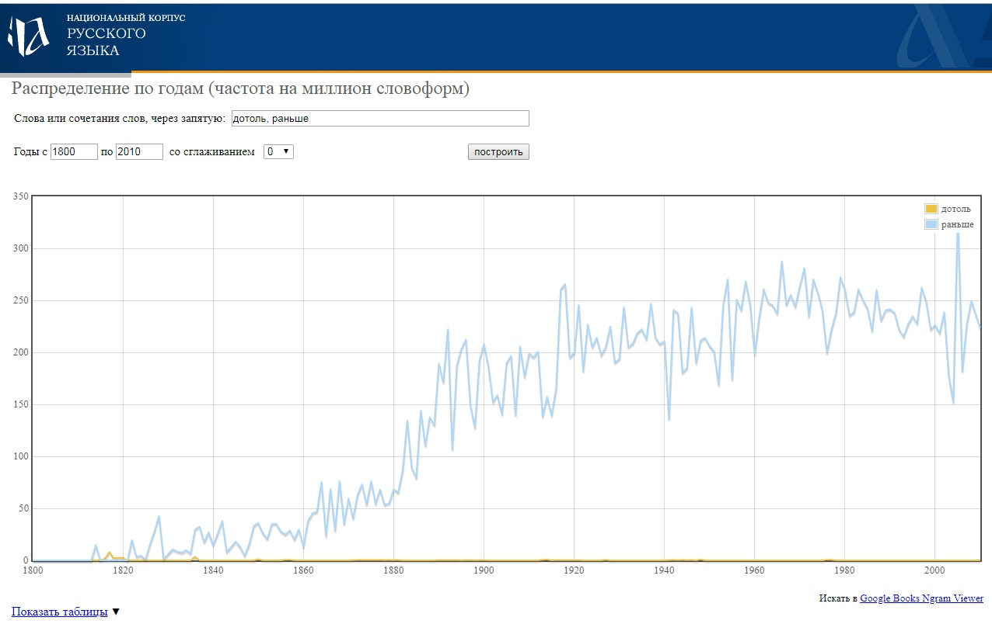

Вывод: слово «дотоль» мало использовалось в 19 и 20 веках, наиболее часто встречается в первую треть 19 века. Начиная со второй половины 19 века оно вообще не употребляется и его замещает «раньше».

* IPM взор: 15,06  
  4269/283 431 966\*1 000 000=15,0618156  
  4269 - словоупотреблений   
  283 431 966 - сколько слов в корпусе   
  1 000 000 - участок корпуса
* IPM взгляд: 134,31  
  38068/283 431 966\*1 000 000=134,310891  
  38068 - словоупотреблений   
  283 431 966 - сколько слов в корпусе   
  1 000 000 - участок корпуса
* IPM дотоль: 0,07  
  21/283 431 966\*1 000 000=0,07409185  
  21 - словоупотреблений   
  283 431 966 - сколько слов в корпусе   
  1 000 000 - участок корпуса
* IPM раньше: 187,55  
  53157/283 431 966\*1 000 000=187,547653  
  53157 - словоупотреблений   
  283 431 966 - сколько слов в корпусе   
  1 000 000 - участок корпуса